Danfoss elektrisch Stellantrieb ABV-NC ohne Sicherheitsfunktion, 24 V

DanfossClimate Solutions

Eigenschaften

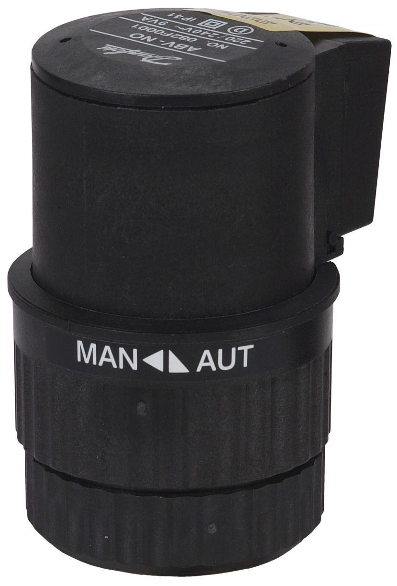

GTIN:

5702421509340

HAN:

082F0052